Лекция №5
(1 слайд)
МАТЕРИАЛЫ НА ОСНОВЕ ОРГАНИЧЕСКИХ ВЯЖУЩИХ

- Асфальтобетон. Общие сведения, классификация асфальтобетона.
(2 слайд)
НОРМАТИВНЫЕ ССЫЛКИ
СНиП 3.06.03-85 Автомобильные дороги
СНиП РК 3.03-09-2006* Автомобильные дороги
СНиП РК 2.04-01-2001 Строительная климатология
ПР РК 218-00-04 Инструкция по контролю качества и приемке работ при строительстве ремонте автомобильных дорог.
ГОСТ 9128-97* Смеси асфальтобетонные дорожные, аэродромные и асфальтобетон. Технические условия
ТУ 218 РК 38865406 РГКП-01-99 Смеси полимерасфальтобетонные дорожные, аэродромные и полимерасфальтобетон. Технические условия.

СТ РК 1025-2000 Вяжущие полимерно-битумные для дорожного строительства. Технические условия.

Асфальтобетонная смесь – это один из самых популярных материалов для покрытия дорожной одежды.
Следует различать термины «асфальтобетонная смесь» и «асфальтобетон».
(3 слайд)
Асфальтобетонная смесь - рационально подобранная смесь минеральных материалов (щебня (гравия) и песка с минеральным порошком), с нефтяным битумом и, при необходимости, различных добавок (поверхностно-активных веществ, активаторов, пластификаторов, модификаторов битума и др.), взятых в определенных соотношениях и перемешанных в нагретом до рациональной температуры состоянии.
Асфальтобетон - уплотненная при рациональном температурном режиме до требуемой плотности асфальтобетонная смесь.
Асфальтобетоном называют строительный композиционный материал, который получают при затвердевании уплотненной смеси органического вяжущего (битума), заполнителей (щебня, гравия, песка или отсева), наполнителя (тонкодисперсного минерального порошка) и добавок (модифицирующих, структурирующих, поверхностноактивных и др.).
По назначению асфальтобетоны делят на дорожные и аэродромные (для устройства покрытий автомобильных дорог, тротуаров, мостового полотна, взлетно-посадочных полос), гидротехнические (для строительства каналов, шлюзов, гидромелиоративных сооружений, гидроизоляции), а также для промышленного и гражданского строительства (для устройства полов в цехах и складах, кровли зданий и т.п.). Более 95 % покрытий отечественных автомобильных дорог являются асфальтобетонными, что обусловлено следующими обстоятельствами (4 слайд):
1) достаточной механической прочностью асфальтобетонов к восприятию нагрузок от транспортных средств;
2) хорошим сцеплением покрытий с автомобильными шинами;
3) высокими показателями ровности;
4) широким применением индустриальных методов приготовления асфальтобетонных смесей, их укладки и уплотнения на дороге;
5) возможностью повторного использования;
6) гигиеничностью по сравнению с грунтовыми и гравийными покрытиями;
7) бесшумностью при проезде транспорта по сравнению с цементобетонными покрытиями;
8) удобством очистки покрытий от снега в зимний и пыли в летний периоды;
9) быстротой и простотой ремонта при относительно невысокой стоимости работ.

Долговечность покрытий из асфальтобетонов при соблюдении технологии приготовления асфальтобетонной смеси (выбор материалов, проектирование состава), укладки и уплотнения составляет для загородных дорог 10-12 лет, для городских - 6-8 лет. При использовании активированных компонентов срок службы покрытий возрастает на 2-3 года и более.
КЛАССИФИКАЦИЯ
(5 слайд) Асфальтобетонные смеси в зависимости от вида минеральной составляющей подразделяют на щебеночные, гравийные и песчаные.
(6 слайд) Асфальтобетонные смеси в зависимости от вязкости битума и условий применения подразделяют на виды:
горячие - приготовленные с использованием вязких и жидких нефтяных и дорожных битумов и применяемые непосредственно после приготовления с температурой смеси при укладке не ниже 120°С;
холодные - приготавливаемые с использованием жидких нефтяных дорожных битумов, допускаемые к длительному хранению и укладываемые с температурой не ниже 5°С.
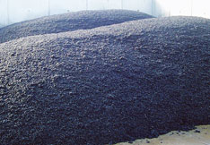  Горячая уплотняемая асфальтобетонная смесь | 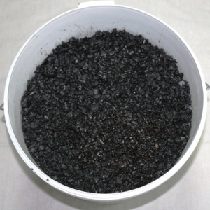  Холодная асфальтобетонная смесь

(7 слайд) Горячие смеси в зависимости от наибольшего размера зерен минеральных материалов подразделяют на:
- крупнозернистые - с зернами размером до 40 мм;
- мелкозернистые - с зернами размером до 20 мм;
- песчаные - с зернами размером до 5 мм.
Холодные смеси подразделяют на мелкозернистые и песчаные.
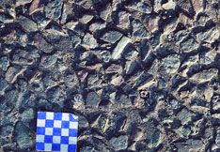  крупнозернистые | 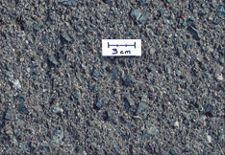  мелкозернистые | 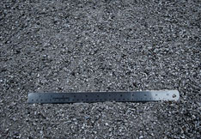  песчаные

Крупнозернистый асфальтобетон применяют для устройства нижнего слоя покрытия, шероховатая и пористая поверхность которого обеспечивает хорошее сцепление с верхним слоем.
Мелкозернистый асфальтобетон применяют для устройства верхнего слоя или однослойного покрытия.
Песчаный асфальтобетон применяют для устройства верхнего слоя покрытия на дорогах со средней интенсивностью движения.
(8 слайд) Асфальтобетоны из горячих смесей в зависимости от значения остаточной пористости (выраженному в процентах к объему количеству пор в покрытии после уплотнения) подразделяют на виды:
- высокоплотные с остаточной пористостью от 1,0 до 2,5 %;
- плотные с остаточной пористостью свыше 2,5 до 5 %;
- пористые с остаточной пористостью свыше 5 до 10 %;
- высокопористые с остаточной пористостью свыше 10 до 18 %.
Асфальтобетоны из холодных смесей должны иметь остаточную пористость свыше 6 до 10 %.
(9 слайд) Щебеночные и гравийные горячие смеси и плотные асфальтобетоны, в зависимости от содержания в них щебня (гравия), подразделяют на типы:
А - с содержанием щебня свыше 50 до 60 %;
Б - с содержанием щебня свыше 40 до 50 %;
В - с содержанием щебня свыше 30 до 40 %.
Щебеночные и гравийные холодные смеси и соответствующие им асфальтобетоны в зависимости от содержания в них щебня (гравия) подразделяют на типы Бх и Вх.
Горячие и холодные песчаные смеси и соответствующие им асфальтобетоны в зависимости от вида песка подразделяют на типы:
Г и Гх - на песках из отсевов дробления, а также на смесях с природным песком при содержании последнего не более 30 % по массе;
Д и Дх - на природных песках или смесях природных песков с отсевами дробления при содержании последних менее 70 % по массе.
(10 слайд) Смеси и асфальтобетоны, в зависимости от показателей физико-механических свойств и применяемых материалов, подразделяют на марки:
Горячие:
- высокоплотные - I
- плотные типов: А- I, II;
Б, Г- I, II, III
В, Д - II, III.
- пористые и высокопористые - I, II
Холодные типов: Б_{Х}, В_{Х}, Г_{Х} - I, II
Д_{Х} - II
(11 слайд)
Разновидности асфальтобетонных дорожных смесей:
- Щебеночно-мастичная асфальтобетонная смесь (ЩМАС)
- Литая асфальтобетонная смесь
- Полимерасфальтобетонная смесь (на полимерно-битумном вяжущем)
- Цветная асфальтобетонная смесь
- Резиноасфальтобетонная смесь
- Резинированная дренирующая асфальтобетонная смесь
- Сероасфальтобетонная смесь

5.2 Материалы для приготовления асфальтобетона, технические требование к ним.
Щебень и гравий. Для приготовления щебня используют прочные морозостойкие изверженные, метаморфические и осадочные горные породы, а также прочные и морозостойкие медленноохлажденные металлургические шлаки. Прочность при сжатии горных пород должна быть не менее 100...120 МПа, а осадочных карбонатных пород и металлургических шлаков - не менее 80...100 МПа. Пониженные требования к прочности известняков, доломитов и шлаков компенсируются повышенной прочностью асфальтобетона в связи с хорошим прилипанием битума к этим материалам.
Показатель прочности при износе в полочном барабане для щебня из горных пород устанавливается не более 25...35 %. Щебень для асфальтобетонных смесей должен быть чистым, не допускается содержание глинистых и пылеватых частиц свыше 2 %. Форма зерен щебня должна приближаться к тетраэдной и кубовидной, а поверхность - к шероховатой, что повышает внутреннее трение и прилипание вяжущего.
Средневзвешенное содержание зерен пластинчатой (лещадной) и игловатой формы в смеси фракций щебня и гравия не должно быть, % по массе, более:
15 − для смесей типа А и высокоплотных;
25 − для смесей типов Б, Бх и высокопористых;
35 − для смесей типов В, Вх и пористых.
Щебень для асфальтобетонных смесей должен выдерживать без разрушения не менее 50 циклов попеременного замораживания и оттаивания, а для нижнего слоя покрытия - не менее 25 циклов.
Гравийно-песчаные смеси по зерновому составу должны соответствовать требованиям ГОСТ 23735, гравий и песок, входящие в состав этих смесей, — ГОСТ 8267 и ГОСТ 8736 соответственно.
Для приготовления смесей и асфальтобетонов применяют щебень и гравий фракций от 5 до 10 мм, свыше 10 до 20 (15) мм, свыше 15 до 20 мм, свыше 20 (15) до 40 мм, а также смеси указанных фракций.
Для приготовления горячих асфальтобетонных смесей II марки типа В, холодных типов Бх, Вх, а также III марки типов Б и В можно использовать щебень из гравия или гравий.
Песок. Для приготовления асфальтобетонных смесей можно применять природные и дробленые пески.
Допускается использовать отсевки продуктов дробления горных пород и гравия, соответствующие требованиям нормативно-технической документации, утвержденной в соответствующем порядке.
Природный песок и песок из отсевов дробления горных пород должен соответствовать требованиям ГОСТ 8736, при этом марка по прочности песка из отсевов дробления горных пород и содержание глинистых частиц, определяемых методом набухания, для смесей и асфальтобетонов конкретных марок и типов должны соответствовать указанным в таблице 1. Общее содержание зерен мельче 0,16 мм (в том числе пылевидных и глинистых частиц) в песке из отсевов дробления не нормируется.
Дробленый песок получают дроблением скальных горных пород или кристаллических металлургических шлаков. В зависимости от прочности исходной горной породы, дробленый песок делят на две марки: 800 и 400. Для получения первого из них применяют горные породы с прочностью при сжатии не ниже 80, а для второго - не ниже 40 МПа. Зерновой состав песка должен обеспечивать получение смеси с другими минеральными материалами, с наибольшей плотностью. Из этих соображений для приготовления асфальтобетонных
Таблица 5.2.1

Наименование  показателя | Значение для смесей и асфальтобетонов марки
Наименование  показателя | I |  |  | II |  |  | III
Наименование  показателя | горячих и холодных типа |  | пористых и высокопористых | горячих и холодных типа |  | пористых и высокопористых песчаных | горячих  типа
Наименование  показателя | А, Б,  Бх, Вх, высоко-плотных | Г, Гх | пористых и высокопористых | А, Б, Бх, В, Вх | Г, Д, Дх | пористых и высокопористых песчаных | Б, В | Г, Д
Марка по прочности песка из отсевов дробления горных пород и гравия, не менее | 800 | 1000 | 600 | 600 | 800 | 400 | 400 | 600
Содержание глинистых частиц, определяемое методом набухания, % по массе, не более | 0,5 | 0,5 | 0,5 | 0,5 | 0,5 | 1,0 | 1,0 | 1,0
П р и м е ч а н и е − Для смесей типа Г марки I необходимо использовать пески из отсевов дробления изверженных горных пород по ГОСТ 8736 с содержанием зерен мельче 0,16 мм не более 5,0 % по массе.

смесей применяют крупно- и среднезернистый пески.
Песок должен быть чистым и содержать глинистых частиц не более 1 % по массе, а органических примесей - менее 0,5 %. Чтобы обеспечить однородный состав асфальтобетонной смеси необходимо использовать песок с постоянным зерновым составом. С этой целью в ряде стран песок делят на 2...3 фракции и в асфальтосмеситель подают пофракционно. Для улучшения обволакивания битумом, песок подвергают активации.

Минеральный порошок. Минеральный порошок, входящий в состав смесей и асфальтобетонов, должен соответствовать требованиям ГОСТ 16557. Для асфальтобетонных смесей минеральный порошок получают размолом известняков, доломитов (прочностью не менее 20 МПа), доменных шлаков, а также битуминозных известняков.
Песчаник наиболее универсален, так как инертен практически к любому химическому воздействию. Карбонаты кальция (известняк и мел) обычно используют на дорогах общего назначения, тогда как песчаник можно использовать вблизи химических комбинатов.
Минеральный порошок формирует вместе с битумом вяжущее вещество. Также порошок заполняет поры между крупными каменными частицами, что снижает внутреннее трение. Размеры зерна крайне малы – 0, 074 мм. Получают их из системы пылеуловителей.
Тонкость помола порошков должна быть такой, чтобы при мокром рассеве сквозь сито с отверстиями 1,25 мм проходило 100 %, 0,315 мм - не менее 90 % и 0,071 мм - не мене 70 % порошка. При этом пустотность его при уплотнении в специальной форме нагрузкой 40 МПа должна быть не более 35 %.
Физико-химическое воздействие битума с минеральным порошком приближенно определяют коэффициентом гидрофильности частиц порошка размером менее 1,25 мм. Коэффициентом гидрофильности называют отношение набухания минерального порошка в воде (полярная среда) к набуханию в обезвоженном керосине (неполярная среда). Более гидрофильные порошки имеют большее сродство с водой и характеризуются коэффициентом гидрофильности более 1, а менее гидрофильные - менее 1. Для асфальтобетона не рекомендуют порошки с коэффициентом гидрофильности более 1. Набухание смеси порошка с битумом не должно превышать 2,5 %.
В ряде случаев в качестве минеральных порошков применяют местные материалы - порошкообразные отходы промышленности (пыль уноса цементных заводов, золы, дефекационные отходы сахарных заводов, отходы асбоцементного производства). Качество этих порошков различное, поэтому в каждом случае проверяют свойства порошков и приготовленных смесей. Важно установить также расход битума, технологические свойства смеси на принятом порошке и влияние порошка на долговечность асфальтобетона.
Вследствие того, что минеральные порошки имеют мелкозернистый состав, они обладают повышенной гидроскопичностью и комкуются при длительном хранении на складах. Значительно улучшаются свойства порошков после предварительной гидрофобизации, т.е. обработки небольшими дозами битума малой вязкости или другими гидрофобизирующими веществами (торфяным или древесным дегтем, ферролигно-сульфанатом и др.). Гидрофобизирующие минеральные порошки при хранении не комкуются, при транспортировке не распыливаются, значительно улучшают перемешивание и уплотнение смеси; расход битума при приготовлении асфальтобетонных смесей уменьшается.
В смеси с битумом минеральный порошок образует, так называемое, асфальтовое вяжущее вещество, являющееся тем клеем, который объединяет зерна песка и щебня в прочный и плотный монолит. Суммарная поверхность зерен минерального порошка составляет 85...90 % от всей поверхности минерального материала, поэтому битум, главным образом, взаимодействует с поверхностью минерального порошка.
Минеральный порошок повышает прочность асфальтобетона, но вместе с тем, увеличивает его хрупкость, поэтому в смеси содержание минерального порошка должно быть оптимальным, достаточным лишь для придания асфальтобетону нормативной прочности и плотности. Избыток минерального порошка понижает трещиностойкость, сдвигоустойчивость; при увеличенном содержании битума повышает жирность асфальтобетонных смесей.
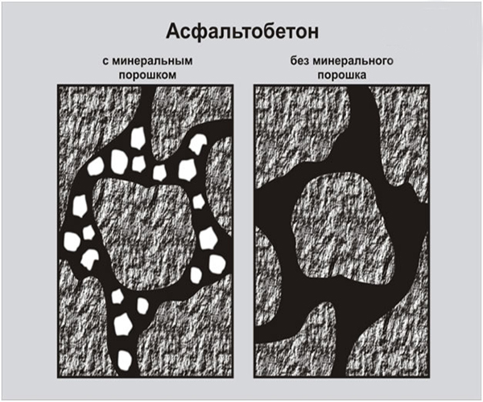

Битум. Марку вязкого битума, а также класс и марку жидкого битума выбирают в зависимости от вида асфальтобетона, климатических условий района строительства и категории дороги, а для холодного асфальтобетона - с учетом условий и сроков хранения смеси на складе.
Для приготовления горячих смесей следует применять вязкие нефтяные дорожные битумы марок: БНД 40/60, БНД 60/ 90, БНД 90/130, БНД 130/200, БНД 200/300, БН 60/90, БН 90/ 130, БН 130/200, БН 200/300 по ГОСТ 22245, а также жидкие битумы марок: СГ 130/200, МГ 130/200, ГОСТ 11955.
Для приготовления холодных смесей следует применять жидкие нефтяные дорожные битумы марок СГ 70/130, МГ 70/130. Для холодных смесей марки I следует применять жидкие битумы класса СГ. Допускается также применение битумов класса МГ при условии использования активированных минеральных порошков или предварительной обработки минеральных материалов смесью битума с поверхностно-активными веществами. Для холодных смесей марки II следует применять жидкие битумы классов СГ, МГ.
(9 слайд) Рекомендуемая область применения битумов разных марок в зависимости от климатических условий района строительства и категории дороги при устройстве дорожных одежд приведена в табл. 5.2.3
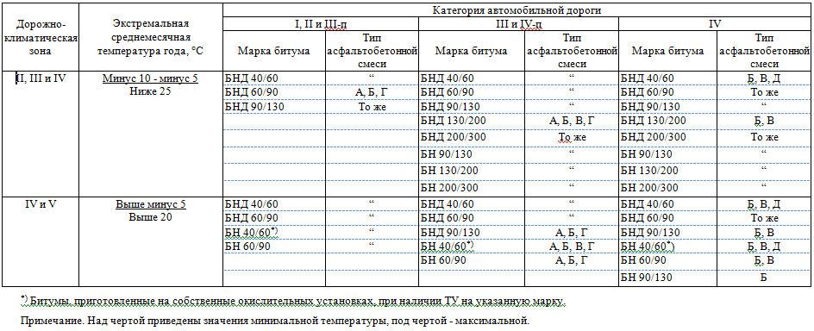

Ориентировочное содержание битума в смесях

Вид смеси | Содержание битума, % по массе
1 Горячие:
- высокоплотные | 4,0 − 6,0
- плотные типов:
А | 4,5 − 6,0
Б | 5,0 − 6,5
В | 6,0 − 7,0
Г и Д | 6,0 −9,0
- пористые | 3,5 − 5,5
- высокопористые щебеночные | 2,5 − 4,5
- высокопористые песчаные | 4,0 − 6,0
2 Холодные типов:
Бх | 3,5 − 5,5
Вх | 4,0 − 6,0
Гх и Дх | 4,5 − 6,5
- высокопористые щебеночные | 2,5 4,0

Для повышения показателей по прочности, морозостойкости, твердости, придания поверхности шероховатости и улучшения звукоизоляции используется каучук, резина, сера, зола и другие компоненты. Некоторые производители добавляют в смеси пигменты и изготавливают асфальт разного цвета, который отлично подходит для декоративных целей.

